保命 | 这个装备，你家一定要配！
中国消防救援 2019-08-17
有这样一种物品，
它在宾馆、饭店、办公楼、
学校、幼儿园、医院、
商场、影剧院、餐厅、
公寓楼、住宅楼……都有出没！

一旦发生火灾，
把它往头上一戴，
活命的机会大大增加！
它叫啥？有啥用？怎么用？
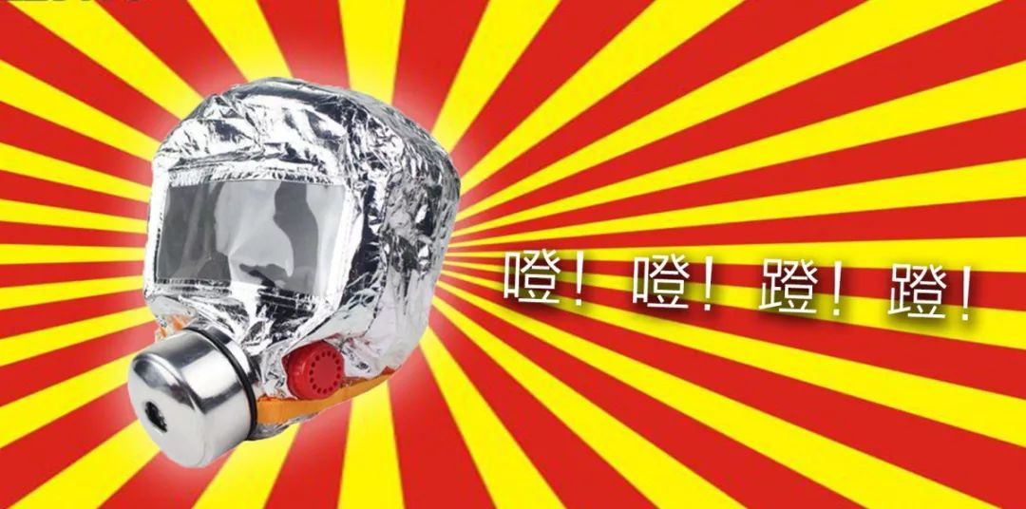
消防过滤式自救呼吸器
（以下简称：火场逃生面罩）

你知道吗？
据不完全统计，
火灾中死亡人数有80%以上
是因烟气中毒受伤或浓烟窒息后烧死。
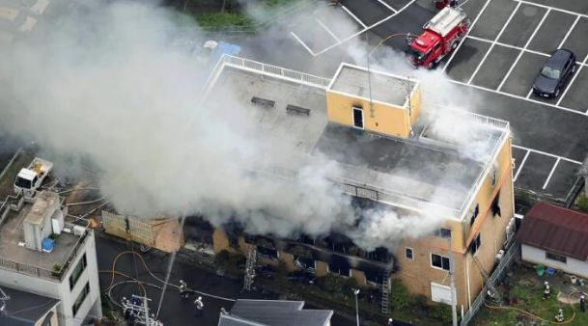
7月18日，
日本京都动画火灾事故就是一个典型的例子，
前段时间，
该火灾中人员死亡原因曝光，
33名遇难者中，
有28人是因为过量吸入火场浓烟，
造成一氧化碳中毒身亡。
据统计，
火灾中死亡的人，
大多都不是直接被烧死的，
被浓烟熏死呛死的人数是烧死者的4-5倍！
所以说，
只要你躲过了有毒浓烟，
火场逃生的死亡率则有可能大大降低80%！
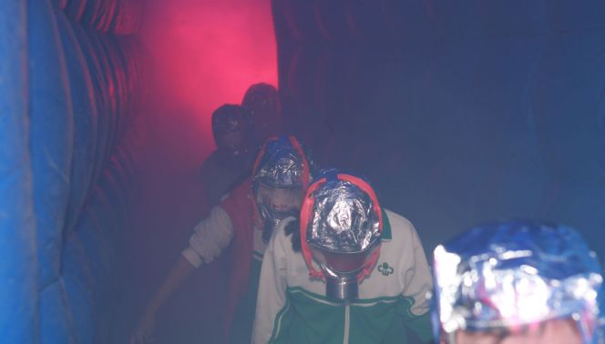
那么火场逃生时，如何防止吸入浓烟？
湿毛巾……
寻找毛巾，还要打湿，甚至还要叠个8层……太麻烦了！
很容易错过最有利逃生时机。

弯腰低姿，匍匐前进……
逃得太慢，身体不好的人可能会堪比龟速！

百米冲刺……
不要命啦？
浓烟中视线不佳，万一碰到障碍物
崴脚、摔伤甚至踩空坠落就危险了！
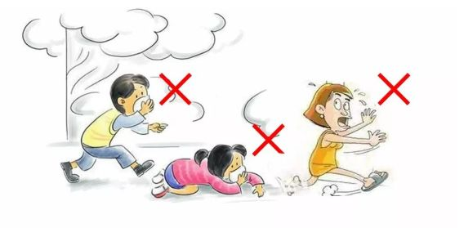
此刻，
如果你有一个火场逃生面罩的话，
就可以妥妥滴防烟防毒啦！
逃生面罩的滤毒罐可有效地防护
由于各种材料燃烧而产生的有毒害气体和烟气，
特别对CO(一氧化碳)和HCN(氰氢酸)及烟氯等有毒气体
有很好的防护功能。

此外，面罩由阻燃材料制造，
可以抵抗高温辐射对人的头部的伤害！
而且，面罩表面的铝箔膜能够反光，
能够更容易被注意到，增加获救机会！

1.贼么腻害，咋操作呢？
记住了！
一取
（从包装盒并取出呼吸头罩）
二拔
（拔掉滤毒罐前孔和后孔的两个红色橡胶塞）
三拉紧
（将头罩戴进头部，将滤毒罐置于鼻子的前面，再拉紧头带，妥妥地包住头部）
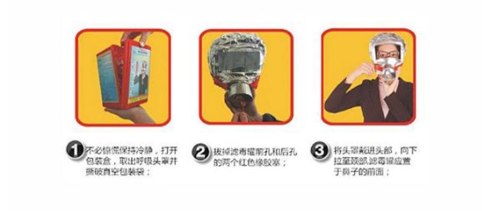
戴上面罩后要平静地呼吸，
选择最安全通往紧急出口的路线逃出去。

万一逃不出去，
就等待救援，站在安全的窗前，
使自己易于被人发现。

2. 一具火场逃生面罩能用多久？
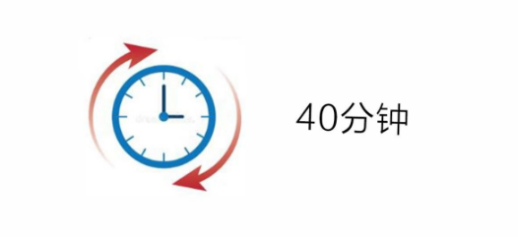
一个正常、合格的火灾逃生面罩，
一般可以持续使用40多分钟，
具体情况可参照使用说明，因地置宜。

3. 能否二次使用？

一般来说，火场逃生面罩只能一次性使用，
并且只能是个人使用。

4. 什么情况下不能用？
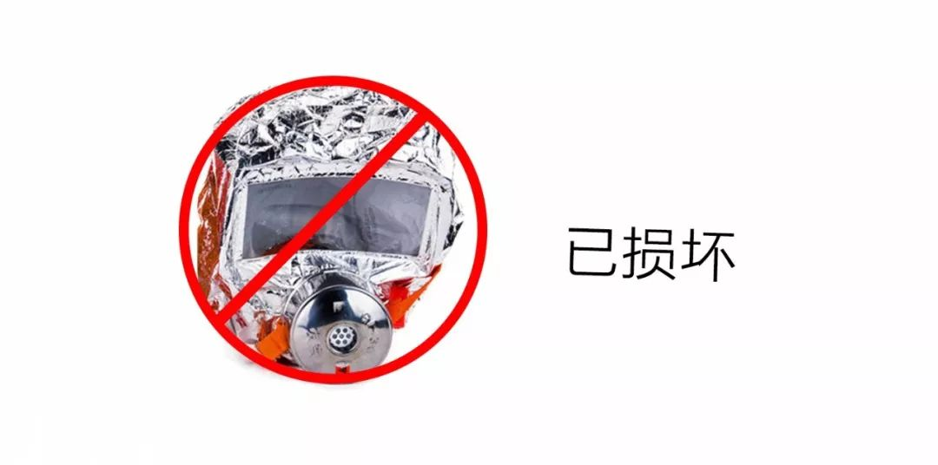
氧气含量太低的环境下不能使用，
因为面罩本身不能生成氧气，
氧气最低浓度不能低于17%。
还有，
真空包装一经撕破，只能当时使用，
不能再次存放使用！
如有损坏的，更不能使用。

5. 这么好用，保存有要求么？
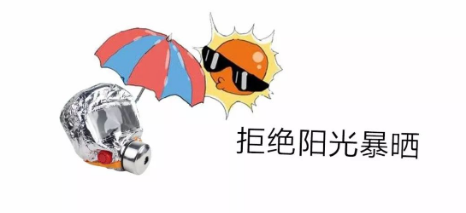
环境温度在0℃—40℃，
通风良好，
无雨淋及潮气侵蚀则是极好的！

6. 小孩能用吗？

一般来说只能成年使用，儿童小太容易发生事故。
现在市面上有不少儿童专用火场逃生面罩，
家有小孩的不妨备一个！

7. 选购逃生面罩有窍门？
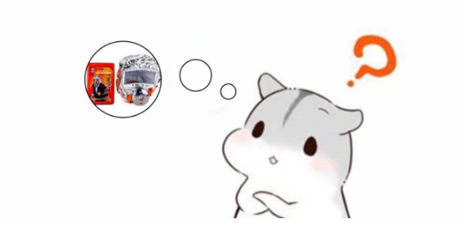
防烟面罩这种火场逃生利器
广泛存在于酒店、商场、KTV、电影院等公共场所
家中也可常备
选购逃生面罩，看准两个标志：
“3C”认证标志和红黄“S”标志
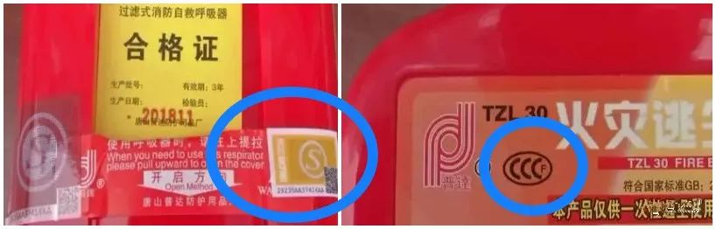
最后提醒大家：
千万不要被某些电影里面的情节迷惑了！
千万不要拿“命”跟“烟”较劲，
还是备一个“火场逃生面罩”吧！


▌来源：江西消防 转载请注明出处
▌监制：应急管理部消防救援局宣传处
▌制作：中国应急管理报新媒体中心
▌编辑：张维 顾鸿鹏

